ГУАП
КАФЕДРА № 42
ОТЧЕТ
ЗАЩИЩЕН С ОЦЕНКОЙ
ПРЕПОДАВАТЕЛЬ
ассистент |  |  |  | Д.Д. Савельева
должность, уч. степень, звание |  | подпись, дата |  | инициалы, фамилия

ОТЧЕТ О ЛАБОРАТОРНОЙ РАБОТЕ №4

СОЗДАНИЕ ЛЕНДИНГА С ИСПОЛЬЗОВАНИЕМ ТЕХНОЛОГИЙ

ИСКУССТВЕННОГО ИНТЕЛЛЕКТА

по курсу: Информатика
РАБОТУ ВЫПОЛНИЛ
СТУДЕНТ гр. № | 4627 |  |  |  | А.А. Назарова
 |  |  | подпись, дата |  | инициалы, фамилия

Санкт-Петербург 2026

ЛАБОРАТОРНАЯ РАБОТА №4

Цель работы: получение практических навыков применения
современных технологий искусственного интеллекта для
разработки web-сайтов.

Задачи работы:
1. Изучить теоретические основы генеративного
искусственного интеллекта и больших языковых моделей.
2. Выбрать предметную область для разработки сайта.
3. Создать промт для генерации лендинга с помощью LLM.
4. Сгенерировать сайт с помощью LLM.
5. Проверить сайт в браузере и в мобильном виде.
6. Проанализировать сайт с помощью LLM.
7. Внести улучшения с помощью AI-агента.

ПОСТАНОВКА ЗАДАЧИ

Название проекта: «GameZone»
Предметная область: интернет-кафе / компьютерный клуб
Целевая аудитория: геймеры 14–30 лет, студенты, школьники, любители киберспорта
Цель сайта: привлечь посетителей, показать тарифы, оборудование и атмосферу клуба
Основные действия пользователя: посмотреть тарифы, забронировать место, узнать адрес
Технологии: HTML, CSS, VS Code, Live Server

ИСХОДНЫЙ ПРОМТ И LLM

Для генерации промта использовалась LLM GigaChat. Промт соответствует структуре R-T-F-C:
R (Role): Ты опытный frontend-разработчик с 8-летним опытом...
T (Task): Создай современный адаптивный лендинг...
F (Format): Полный HTML-файл с CSS внутри <style>...
C (Constraints): Тёмная неоновая тема, адаптивность...

Оценка промта: промт подробный, содержит все части R-T-F-C, ограничения чёткие.

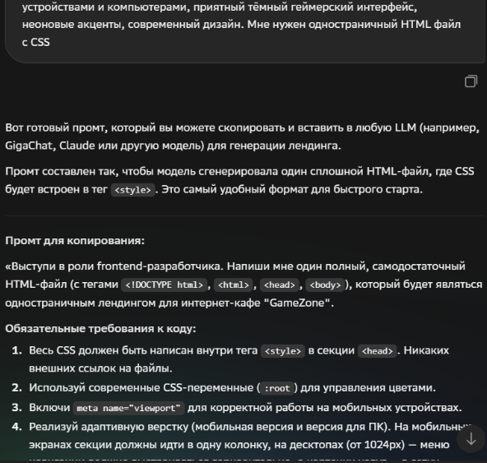

Рисунок 1– Промт, сгенерированный в GigaChat

РЕЗУЛЬТАТ ГЕНЕРАЦИИ САЙТА

Для генерации кода использовалась LLM DeepSeek. Сайт сохранён в index.html и открыт через Live Server.

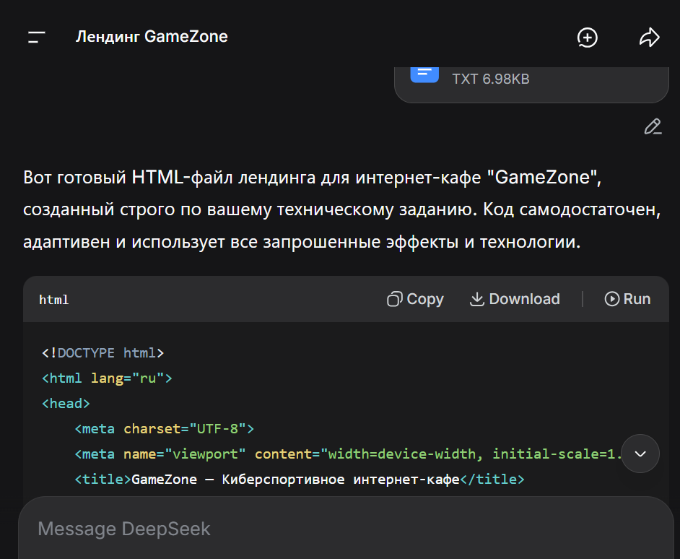

Рисунок 2 – Ответ DeepSeek с кодом сайта

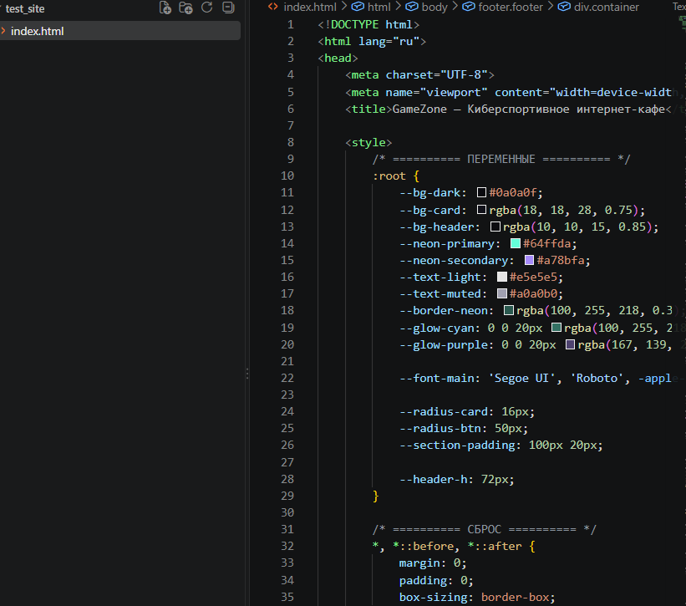

Рисунок 3 – Файл index.html в VS Code

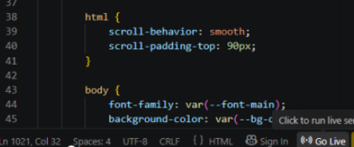

Рисунок 4 – Запуск Live Server в VS Code

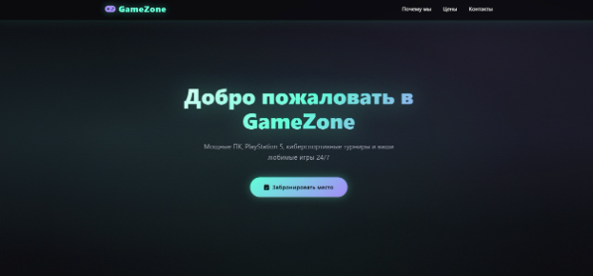

Рисунок 5 – Сайт GameZone на ПК

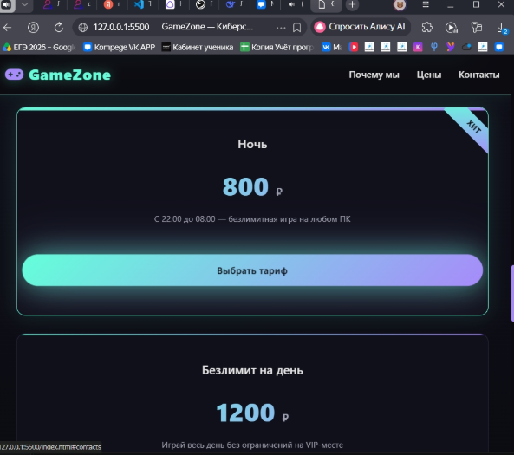

Рисунок 6 – Сайт GameZone при сжатии окна браузера

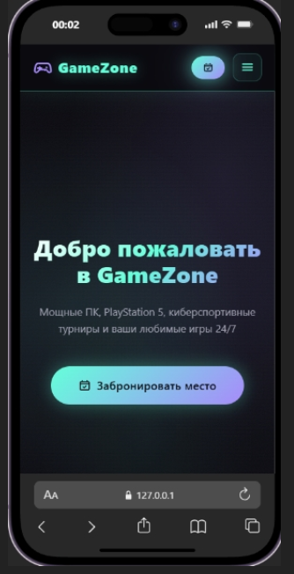

Рисунок 7 – Сайт GameZone в мобильном виде

На рисунке 5 представлен сгенерированный лендинг GameZone на ПК. Сайт содержит 5 смысловых блоков.

На рисунке 6 показано, как сайт выглядит при сжатии окна браузера. Видно, что вёрстка
адаптируется: карточки начинают перестраиваться в зависимости от ширины экрана.

На рисунке 7 — тот же сайт в режиме эмуляции мобильного устройства (iPhone), выполненной с помощью инструментов разработчика Chrome (DevTools). Вёрстка полностью адаптируется: карточки выстраиваются в одну колонку, меню скрывается под гамбургер.

РЕЗУЛЬТАТ АНАЛИЗА САЙТА С ПОМОЩЬЮ LLM

Для анализа использовалась LLM DeepSeek. Промт: «Проанализируй мой лендинг как опытный UX/UI-дизайнер...»

Выявленные проблемы:
1. Отсутствие CTA в шапке
2. Кнопки тарифов ведут не туда
3. Низкий контраст текста
4. Font Awesome через CDN
5. Отсутствие семантики
6. Нет мобильного меню

Рекомендации: добавить кнопку в шапку, заменить Font Awesome на SVG, добавить мобильное меню.
Вывод: анализ выявил реальные проблемы, рекомендации конкретные.

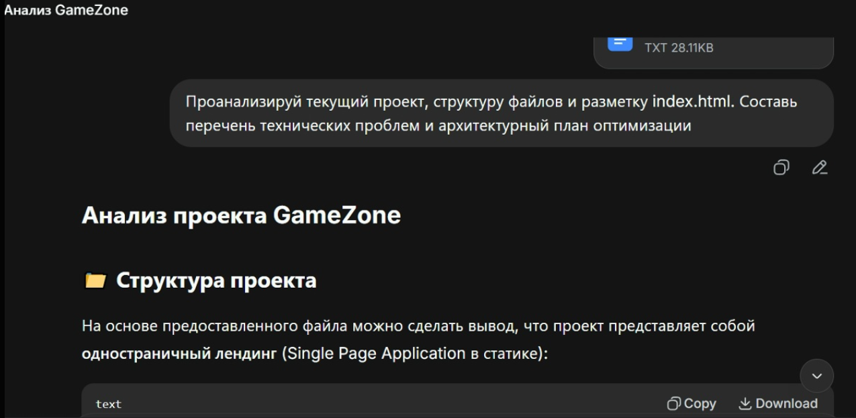

Рисунок 8 – Анализ сайта в DeepSeek

РАБОТА С AI-АГЕНТОМ

Изначально для работы с агентом предполагалось использовать SourceCraft Code Assistant (расширение для VS Code от Яндекс Cloud). Была выполнена регистрация на платформе sourcecraft.dev, создан персональный токен доступа, расширение установлено в VS Code и авторизовано.

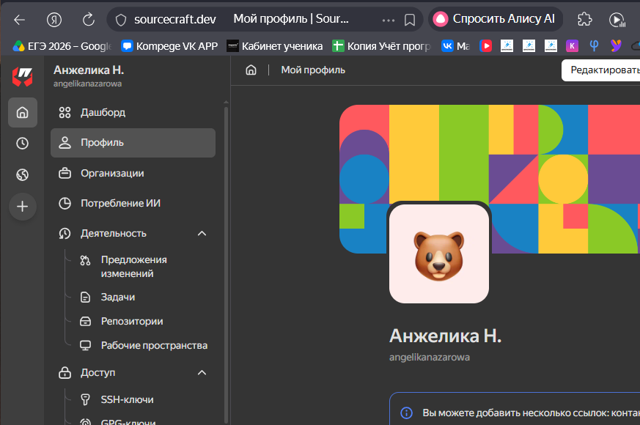

Рисунок 9 – Регистрация на SourceCraft

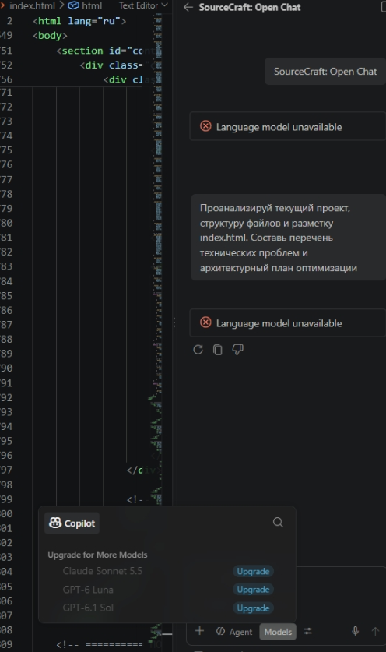

Рисунок 10 – Ошибка «Language model unavailable»

Однако при попытке работы с агентом возникла ошибка «Language model unavailable» — все доступные модели требовали платной подписки Upgrade, а бесплатная квота была исчерпана. В связи с этим, в качестве AI-агента использовался DeepSeek (по согласованию с преподавателем).

Задачи агенту:
1) Заменить иконки Font Awesome на SVG-иконки, убрать CDN.
2) Добавить кнопку «Забронировать» в шапку, скрыть меню под гамбургер на мобильных.

Агент успешно внёс изменения: удалил CDN, добавил inline SVG, добавил кнопку с неоновой пульсацией, добавил гамбургер-меню.

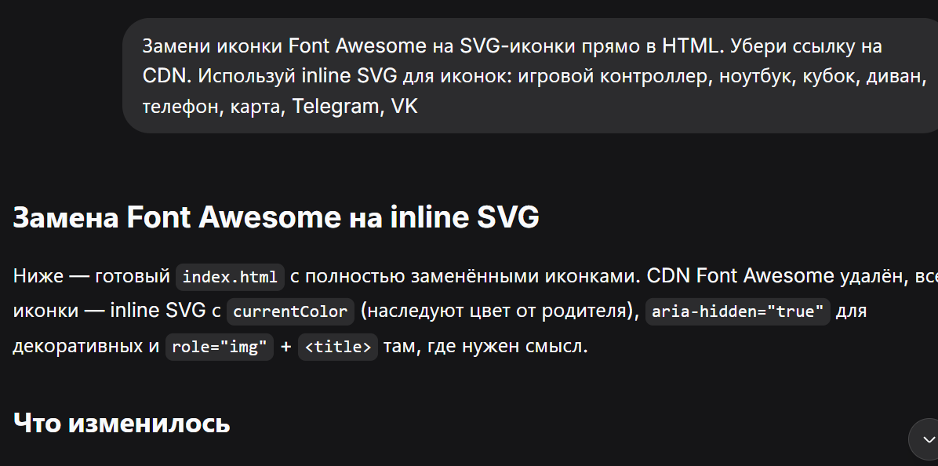

Рисунок 11 – Замена Font Awesome на SVG-иконки

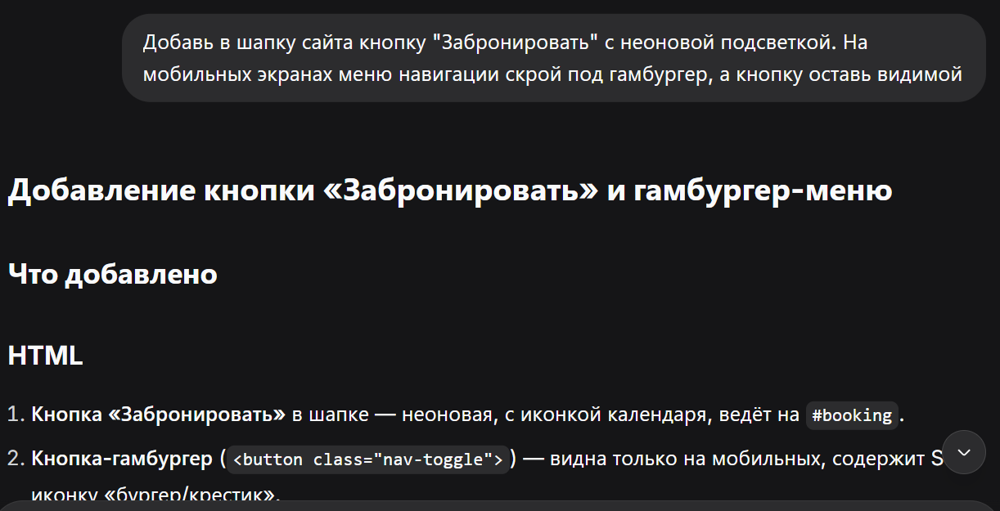

Рисунок 12 – Добавление кнопки «Забронировать» в шапку

САЙТ С ИЗМЕНЕНИЯМИ

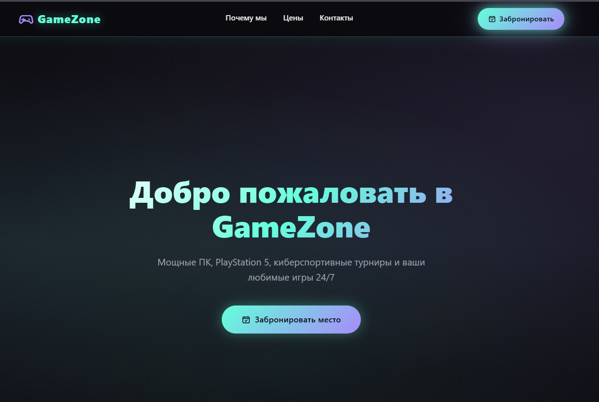

Рисунок 13 – Сайт после доработки агентом

На рисунке 13 представлен сайт после доработки. В шапке появилась кнопка «Забронировать» с неоновой подсветкой. Иконки заменены на SVG — сайт больше не зависит от внешнего CDN.

СРАВНЕНИЕ ДВУХ ВАРИАНТОВ САЙТА

Для сравнения были сгенерированы два варианта сайта по одному и тому же промту:
- Вариант 1 — DeepSeek.
- Вариант 2 — GigaChat.

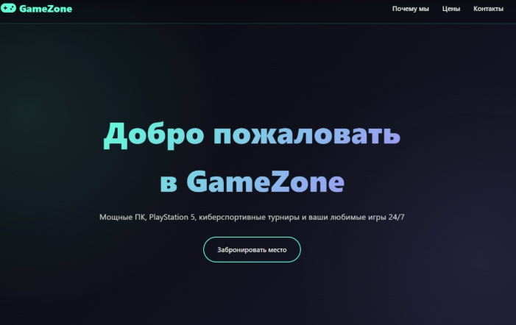

Рисунок 14 – Сайт GameZone, сгенерированный GigaChat

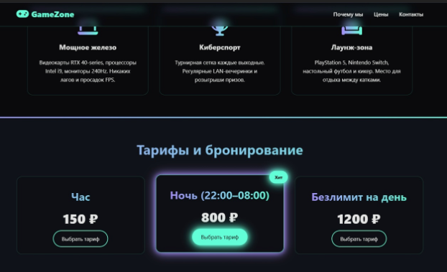

Рисунок 15 – Анимация иконок при наведении (GigaChat)

Сравнение вариантов:
1. Дизайн:
- DeepSeek: тёмная неоновая тема, glassmorphism, градиенты, свечение.
- GigaChat: добавил больше стиля и интерактива, иконки двигаются при
наведении.
2. Интерактивность:
- DeepSeek: fade-in, hover-эффекты, пульсация кнопки.
- GigaChat: анимация иконок при наведении.
3. Попытка улучшения:
- При отправке второго промта (замена иконок,
добавление кнопки) результат GigaChat ухудшился —
стиль стал скуднее.

4. Общение:
- DeepSeek: разговорчивый, даёт советы,предлагает улучшения.
- GigaChat: молчаливый, просто выполняет задачу без комментариев.
5. Качество кода:
- DeepSeek: чистый код, комментарии, CSS-переменные.
- GigaChat: код рабочий, но менее документирован.

DeepSeek показал более качественный результат при доработке и более полезное общение. GigaChat предложил более стильный первоначальный дизайн, но хуже справился с последующими улучшениями.

ДОПОЛНИТЕЛЬНЫЙ ЭКСПЕРИМЕНТ

Для сравнения были сгенерированы несколько вариантов сайта с использованием разных LLM и разных промтов.

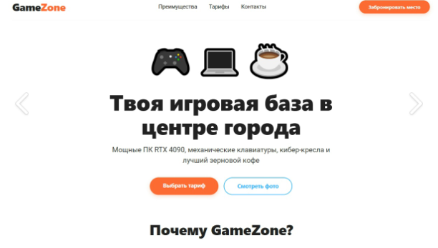

Рисунок 16 – Сайт GameZone, сгенерированный DeepSeek

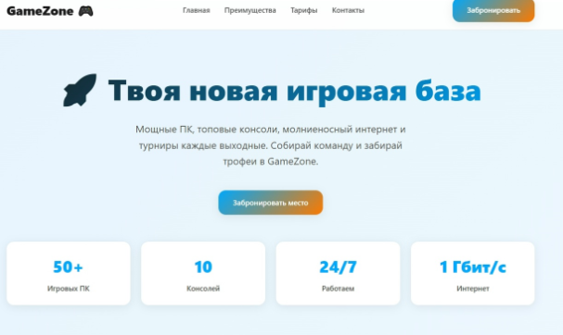

Рисунок 17 – Сайт GameZone, сгенерированный GigaChat по промту DeepSeek

Для более глубокого сравнения был проведён перекрёстный эксперимент: промт, созданный для DeepSeek, был передан GigaChat, и наоборот — промт, созданный для GigaChat, был передан DeepSeek.

Результаты эксперимента:
1. GigaChat по промту DeepSeek: сайт получился с удачными цветами и виджетами, но код содержит странные решения — лишние обёртки, нестандартная структура, местами ошибки.
- DeepSeek по промту GigaChat: сайт получился с более качественным кодом — чистая структура, логичные блоки, корректная адаптивность. Однако цвета менее выразительные.

Результаты подтвердили ранее выявленную тенденцию — DeepSeek лучше кодит, GigaChat лучше оформляет. Смена промта не изменила сильные и слабые стороны каждой модели.

ВЫВОД

В ходе лабораторной работы был создан одностраничный лендинг для интернет-кафе GameZone с использованием технологий искусственного интеллекта. Были выбраны тема и постановка задачи, создан промт с помощью GigaChat, сгенерирован сайт с помощью DeepSeek, проведён анализ сайта через DeepSeek и внесены два улучшения с помощью DeepSeek как AI-агента.
В ходе сравнения двух вариантов сайта было выявлено, что GigaChat предложил более стильный первоначальный дизайн с анимацией иконок при наведении. Однако при попытке доработки результат GigaChat ухудшился —
стиль стал скуднее. Кроме того, GigaChat менее информативен в общении: он молча выполняет задачу, не давая советов и не предлагая улучшений. DeepSeek, напротив, показал более качественный результат при доработке, давал полезные советы и предлагал улучшения. Код от DeepSeek более чистый
и документированный.
Преимущества LLM: скорость генерации, разнообразие вариантов, автоматический анализ. Ограничения: необходимость проверки кода, исчерпание квот, обрезание длинных ответов. Полученные навыки пригодятся для разработки web-сайтов и работы с AI-инструментами.

СПИСОК ИСПОЛЬЗОВАННЫХ ИСТОЧНИКОВ

- Методические указания по выполнению лабораторной работы по дисциплине «Информатика».
- GigaChat : официальный сайт. – URL: https://giga.chat (дата обращения: 13.10.2026).
- DeepSeek : официальный сайт. – URL: https://chat.deepseek.com (дата обращения: 13.10.2026).

